Спортивно – ігрова розвага для дошкільнят
«Академія суперагентів безпеки»

​Мета: Закріпити правила пожежної безпеки, дорожнього руху та поведінки в надзвичайних ситуаціях; розвивати швидкість, спритність, координацію рухів, командну взаємодію та логічне мислення через розгадування секретних кодів.
​Обладнання та інвентар: 2 дитячі машинки з наклеєними «язиками полум'я»; 2 маленькі відерця; 2 миски з водою; 8 фішок (для «змійки» та позначення маршрутів); 2 куби для пожежного спорядження; пожежне спорядження для двох команд (куртки / жилети, шоломи, макети вогнегасників); 2 столика, картки з цифрами або пазли для шифру «1-1-2» та іграшкові телефони; 3 кольорові обручі (червоний, жовтий, зелений) та різнокольорові м'ячики-кульки; столик і речі для гри на увагу («потрібний / непотрібний предмет»; медалі «Почесний агент безпеки» за кількістю дітей).
​ Хід розваги
​(Діти заходять до зали під динамічну шпигунську музику, шикуються у дві команди.)
​Агент 000: Вітаю! Я — головний куратор спецоперацій Агент 000. Сьогодні ми маємо надсекретне завдання — пройти випробування в Академії супер-агентів безпеки, розгадати Головний шифр безпеки та отримати звання «Почесний агент безпеки!». Чи готові ви до екстремальних місій?
Діти: Готові!
​Агент 000: Чудово! Але щоб отримати звання, агентам потрібна сила, швидкість, уважність і чудова реакція. Почнемо з обов'язкової секретної розминки агентів!
Тоді спершу нам потрібна розминка, щоб наші агенти були швидкими та спритними!
​ Агентська розминка
​* «Перевіряємо зв'язок» — крокування на місці, руки до вух.
​* «Сканування простору» — повороти тулуба праворуч-ліворуч, руки біля очей («бінокль»).
​* «Ухилення від небезпеки» — нахили в сторони.
​* «Зарядка батарейок» — стрибки на місці.
​ Агент 000: Розминка супер! А тепер час перейти до виконання секретних місій. Поділимося на дві команди: «Альфа» та «Омега».
​ Агент 000: Увага, агенти! Вогонь — це наш помічник у побуті, але якщо з ним жартувати, він стає небезпечним ворогом. Кожен справжній рятівник знає: коли трапляється біда, рахунок іде на секунди. Зараз ми перевіримо, як швидко ви вмієте збиратися на пожежну тривогу та екіпіруватися!
Місія 1: «Тривога! Збір пожежної команди»
(Діти діляться на 2 команди і шикуються у дві колони на лінії старту. Напроти кожної команди на відстані стоїть куб, на якому акуратно розкладені пожежна куртка, шолом і вогнегасник. За сигналом ведучого «Тривога! Виклик!» перший учасник кожної команди біжить до свого куба. Гравець швидко одягає на себе пожежну куртку, надіває на голову шолом і бере в руки вогнегасник. Після цього він голосно кричить: «Команда до виїзду готова!» ​Одразу після цього учасник так само швидко роздягається — знімає шолом, куртку та ставить вогнегасник назад на куб, акуратно все залишаючи. Потім він бігом повертається до своєї команди, передає естафету дотиком руки наступному гравцеві й стає в кінець колони.)
​ ​ Агент 000: Ситуація ускладнюється! У нас зафіксовано загоряння транспорту. Вогонь палає і загрожує довкіллю. Наші агенти мають продемонструвати спритність, обійти всі перешкоди "змійкою", не розлити ні краплі рятівної води та оперативно загасити полум'я!
Місія 2: «Пожежний патруль: Гасимо палаючу машину!»
(Команди шикуються у дві колони на лінії старту. Перед кожною командою стоїть миска з водою та порожнє відерце. На відстані від команд виставлено по 4 фішки («змійкою»), а в кінці маршруту стоїть «палаюча машина» (іграшковий автомобіль із наклеєним полум'ям). За сигналом перші учасники набирають у відерце трохи води з миски, беруть його в руки і починають рух: швидко оббігають усі фішки «змійкою», намагаючись не розлити воду, добігають до «палаючої машини» і «виливають» воду (умовно імітують гасіння). Після цього учасник із порожнім відерцем повертається назад бігом (прямо або оббігаючи фішки), передає відерце наступному гравцю, а сам стає в кінець колони.)
Агент 000: Агенти, пам'ятайте головне правило: якщо сталася надзвичайна ситуація, не можна панікувати. Потрібно негайно викликати спецслужби. Але щоб зв'язатися з центром, нам потрібен секретний цифровий код. Ваше завдання — зібрати його по частинах і передати «Секстрений сигнал!»
Місія 3: «Секретний шифр: Екстрений виклик 112»
​ (На протилежному боці лежать розрізані картки із цифрами та іграшкові телефони. Командне завдання — по черзі добігти до столу, принести цифри і скласти рятівний шифр 1-1-2. Останній учасник бере телефон і голосно звітує: «Спецслужба на зв'язку, шифр активовано!»)
​ Агент 000: Переходимо до транспортної безпеки. Вулиця та дорога — це місце підвищеної небезпеки, де рухом керує наш вірний помічник — світлофор. Але зараз невідомий вірус переплутав усі кольори на перехресті! Нам потрібно терміново навести лад і розкласти кожний сигнал на своє місце!»
Місія 4: «Розшифруй світлофор»
​(На майданчику лежать три обручі — червоний, жовтий, зелений, а поруч хаотично розкидаються різнокольорові м'ячики. За сигналом ведучого або початку веселого музичного супроводу діти починають збирати м'ячики. Головне правило: кожна дитина може брати за один раз лише один м'ячик, бігти до обручів і покласти його у відповідний за кольором обруч (червоний м'яч — у червоний обруч, жовтий — у жовтий, зелений — у зелений). Гра триває доти, доки всі м'ячики не будуть зібрані та розсортовані, або до закінчення музики. Наприкінці ведучий разом із дітьми перевіряє результати: чи правильно складено кожен «світлофор», чи немає переплутаних кольорів.)
Агент 000: Переходимо до наступної місії. Перевірка знань правил дорожнього руху.
(Агент 000 ставить запитання по черзі командам, а за правильну відповідь команди отримують бонусні бали.)
Місія 5: «Стежкою дорожніх знаків»
​* На який колір світлофора можна переходити дорогу? (Зелений)
​* Де потрібно переходити дорогу, якщо немає світлофора? (На пішохідному переході /зебрі)
​* Чи можна гратися з м'ячем біля проїжджої частини? (Ні)
​* Як правильно обходити автобус чи тролейбус — спереду чи ззаду? (Ззаду)
Агент 000: Молодці! Ви чудово впоралися з усіма фізичними випробуваннями на рух і швидкість! А тепер ми проведемо інтелектуальне сканування ваших мізків. Подивимося, чи вмієте ви відрізняти безпечні предмети від небезпечних або зайвих у роботі екстрених служб.
​ Гра на увагу: «Потрібний чи непотрібний предмет»
​(На столі лежать спеціальні речі (вогнегасник, шолом, куртка пожежника) та випадкові предмети (м'яч, іграшка, ракетка, чашка. Коли Агент 000 показує потрібний предмет для безпеки — діти плещуть у долоні і кажуть «Так!». Коли показує непотрібний предмет — діти швидко присідають і кажуть «Ні!»)
​Агент 000: Увага! Всі місії виконано бездоганно! Ви розгадали шифр безпеки, загасили умовну пожежу, правильно викликали спецслужби й навели лад із сигналами світлофора. Ви продемонстрували надзвичайну спритність, швидкість, а головне — чудові знання правил безпеки, які допоможуть вам у будь-якій життєвій ситуації. Тепер ви — справжні елітні агенти безпеки! Спритні, розумні, сміливі в нас діти, кращих агентів у світі не зустріти!
​ Агент 000: За успішне проходження спецоперації оголошую подяку всім агентам та вручаю пам'ятні відзнаки!
(Під музику дітей нагороджують медалями «Почесний агент безпеки.»)
​ Агент 000: До нових секретних завдань, друзі!
(Діти повертаються до групи під музичний супровід.)
Комунальний заклад
«Дошкільний навчальний заклад № 61
Вінницької міської ради»

СПОРТИВНО - ІГРОВА РОЗВАГА
ДЛЯ ДІТЕЙ СТАРШОГО ДОШКІЛЬНОГО ВІКУ
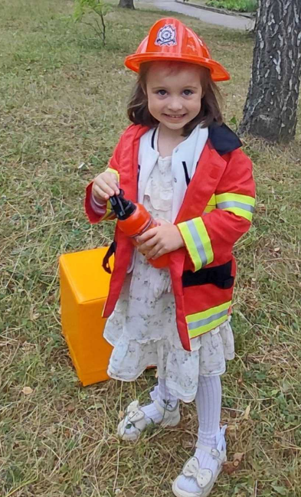
«Академія суперагентів безпеки»

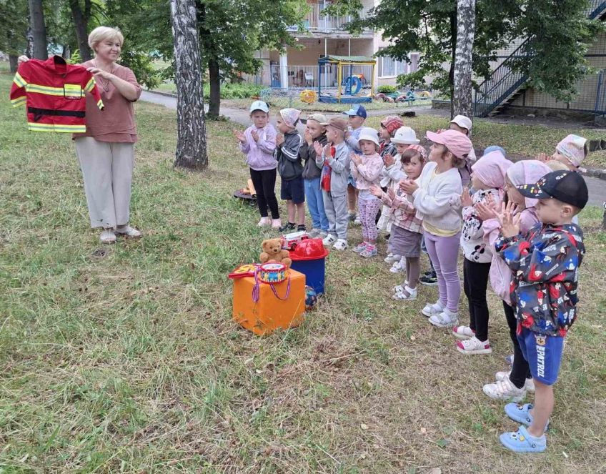

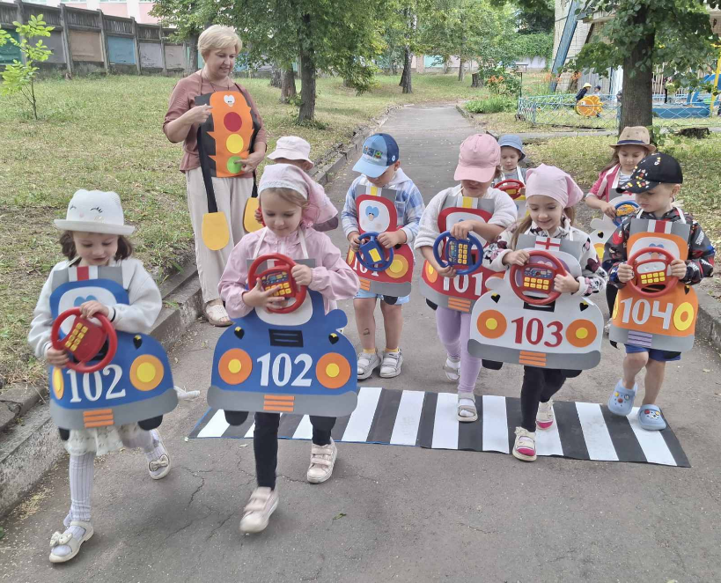

Підготувала:
музичний керівник
Світлана Христич

Липень – 2026

